**Санкт-Петербургский национальный исследовательский университет информационных технологий, механики и оптики**



**УЧЕБНЫЙ ЦЕНТР ОБЩЕЙ ФИЗИКИ ФТФ**

|  |  |  |  |  |
| --- | --- | --- | --- | --- |
| **Группа** | M3202 |  |  | |
|  |  |  |  | |
| **Студенты** | Михайличенко Г. Б.  Кочубеев Н. С. |  | |  |
| **Преподаватель** Тимофеева Э. О. | |

**Рабочий протокол и отчет по**

**моделированию №1**

Распространение волн на воде. Солитоны.

1. **Проблема**

Как распространяются волны на воде?

1. **Проблема в контексте**

Какими уравнениями определяется распространение волн? Как данные уравнения решаются? В чем разница различных вариантов решения?

1. **План решения проблемы**
   1. Написать алгоритм решения дифференциальных уравнений. Построить разностную схему и разностные уравнения.
   2. Составить программу согласно алгоритму. Выходные данные представить в графической форме.
   3. Задача вычислительного эксперимента состоит в получении решений уравнения Кортевегаде Вриза и их интерпретации.
2. **Проведение работы**

Будем решать ДУ используя метод Рунге-Кутты 4 порядка:

Для задачи Коши первого порядка:

$$y' = f(x, y), y(x_{0}) = y_{0}$$

Тогда приближенное значение y в последующих точках:

$$y_{n+1} = y_{n} + \frac{1}{6}(K_{1} + {2K}_{2} + {2K}_{3} + K_{4})$$

$$K_{1}=f\left(x_{n},y_{n}\right)$$

$$K_{2} = f(x_{n}, y_{n} + \frac{1}{2}K_{1})$$

$$K_{3} = f(x_{n}, y_{n} + \frac{1}{2}K_{2})$$

$$K_{4} = f(x_{n}, y_{n} +K_{3})$$

Представим ДУ через производные:

$${\frac{∂u}{∂t} + u\frac{∂u}{∂x} + β\frac{∂^{3}u}{{∂x}^{3}} ≈u}_{t}+u{u'}_{x}+ β{u'''}_{x} = 0$$

Введем замену:

$$\left\{\begin{aligned}z = \frac{∂u}{∂x} (1) \\ \frac{∂u}{∂t} = -uz +β\frac{∂^{2}z}{{∂x}^{2}} (2)\end{aligned}\right.$$

В системе координат покроем полосу $t ≥ 0, x ≥ 0$ прямоугольной сеткой, имеем разностную схему:

$$x = i * ∆x, t= j * ∆t$$

Воспользовавшись для аппроксимации производных приближениями

$$u^{'}=z_{i}^{j+1}=\frac{u_{i}^{j+1}- u_{i-1}^{j+1}}{∆x}$$

$$\frac{∂u}{∂t} = \frac{u_{i}^{j+1}- u_{i}^{j}}{∆t}$$

Получим разностное уравнение, подставив в (2):

$$\frac{u_{i}^{j+1}- u_{i}^{j}}{∆t} = -u_{i}^{j} * z_{i}^{j} - β * \frac{z_{i+1}^{j}- {2z}_{i}^{j}+ z_{i-1}^{j}}{{(∆x)}^{2}}$$

Перепишем его в виде:

$$\frac{u_{i}^{j+1}- u_{i}^{j}}{∆t} = -\frac{1}{∆x}({(u_{i+1}^{j})}^{2} - {(u_{i-1}^{j})}^{2}) -\frac{1}{{(∆x)}^{3}}(u_{i+2}^{j}-2u_{i+1}^{j}+2u_{i-1}^{j}-u_{i-2}^{j})$$

$u_{i}^{j}$ это значение и на j-м временном и i-м точечном шагах и $∆x$ и $∆t$– величины шагов.

Уравнение выше не слишком стабильно, поэтому нами был выбран метод Рунге-Кутты для нахождения приближенного значения.

Для простого дискретного уравнения мы выбрали условие $∆t$ = ${(∆x)}^{3}$ для достижения наименьшего расхождения с получаемыми результатами. Мы смоделировали ситуацию для $∆x = 0.1$ и $∆t = 0.001$

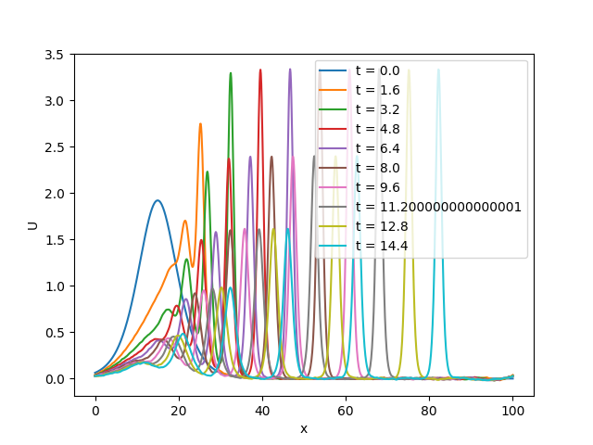

1. **Оценка решения**

Решение моделирует поведение солитонов на воде с достаточной точностью. Гипотетически более точные результаты можно получить, уменьшая шаги для $∆x$ и $∆t,$ но это не требуется.